6to grado
Artes del lenguaje
Núcleo de manada de lobos
Ms. Mogensen
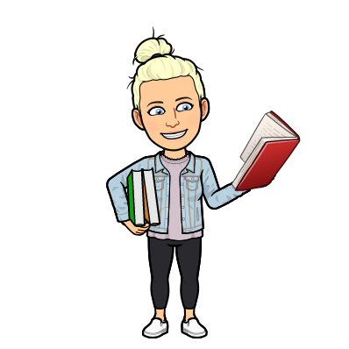
Schoology
Los estudiantes mantendrán un cuaderno interactivo este año en el salón de clases. También completaremos muchas de nuestras actividades y asignaciones en Chromebooks. Puede acceder a las cuentas de Schoology de los estudiantes con su inicio de sesión de Adams12.

Información del curso
Los estudiantes participarán en seis unidades de estudio durante el transcurso del año escolar. Todas las habilidades aprendidas en el primer semestre se aceleran en el segundo semestre.
Unidad 1: Narrativa
Unidad 2: Informativo
Unidad 3: Argumento
Unidad 4: Narrativa
Unidad 5: Informativo
Unidad 6: Argumento

read.activelylearn.com
Flocabulary.com
Noredink.com
Usaremos estos sitios web con frecuencia durante todo el año. Se asociará con el nombre de usuario de Adams12 de su hijo y podrá acceder a él desde casa. Estos son recursos increíbles porque brindan a los estudiantes la oportunidad de practicar sus habilidades de lectura, escritura y vocabulario.

Tarea
Los estudiantes deben leer de 20 a 30 minutos por noche en casa. Visitaremos la biblioteca cada dos semanas para asegurarnos de que los estudiantes tengan un libro de elección para este tiempo de lectura. Los estudiantes también deben traer este libro de opciones a clase todos los días.

Si bien trato de dar suficiente tiempo en clase para terminar las tareas, es responsabilidad del estudiante completar cualquier trabajo incompleto o incompleto y entregarlo al día siguiente.

Viernes de flashback
Los viernes, los estudiantes tendrán la oportunidad de reflexionar sobre su aprendizaje y crecimiento esa semana. A medida que adoptamos la idea de tener una mentalidad de crecimiento como estudiante de sexto grado, pregúntele a su hijo sobre su crecimiento en casa. ¡Esta es una excelente manera de mantenerse conectado con cómo se siente su hijo con respecto a la clase durante el año escolar!
Trabajo tardío y retoma
Aceptaré todo el trabajo hasta que finalice el trimestre actual. Esta política se aplica si la asignación se asignó al principio o al final del trimestre. La única excepción a esta regla es cuando se aplica la política de ausencias justificadas.

Los estudiantes pueden volver a tomar las evaluaciones hasta el final del trimestre. Tendré días designados para retomar, pero si esos días no funcionan, se espera que el estudiante programe un horario diferente conmigo.

Enviaré correos electrónicos periódicos a casa sobre la ausencia del trabajo. Utilice IC para mantenerse más informado sobre el trabajo faltante o incompleto.

Expectativas de comportamiento
Nuestra clase usa un sistema llamado Verificaciones de Comportamiento para que los estudiantes puedan autocontrolar su comportamiento. Cuando un estudiante está participando en un comportamiento que tiene consecuencias académicas, sociales o de comportamiento negativas, los estudiantes recibirán un Control de comportamiento de mi parte.

Este es un método privado y personalizado creado para prevenir comportamientos negativos y ayudar a resolver conflictos.

Las consecuencias de los controles de comportamiento repetidos serán las siguientes:
Primera verificación de comportamiento en un mes: advertencia / sin consecuencias
Segunda revisión de comportamiento: contacto con los padres
Tercer control de conducta: detención o conversación reflexiva
Cuarta verificación de comportamiento: remisión a la oficina

El maestro se reserva el derecho de omitir algunas de estas consecuencias del Control de conducta si la situación está justificada. También se pueden dar consecuencias adicionales. El comportamiento de los estudiantes afecta su elegibilidad para participar en las actividades de fin de año del sexto grado.
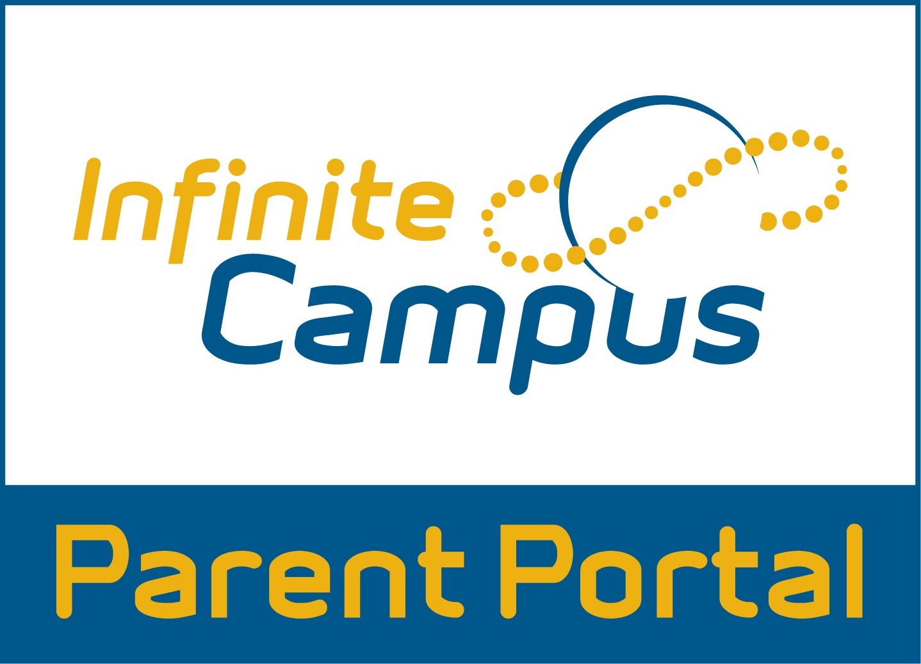
Los grados
Westlake usa Infinite Campus (IC) para las calificaciones. IC es una herramienta fantástica porque es un sistema en vivo. Tan pronto como se ingresa una calificación, los padres y los estudiantes pueden verla.

Recomiendo descargar la aplicación IC en su teléfono inteligente. Le enviará notificaciones en tiempo real de calificaciones y asistencia.

Los estudiantes obtendrán una calificación en Artes del Lenguaje. La calificación acumulativa se basa en los Estándares Básicos Comunes y se compone de puntajes para:
Leer
Escribiendo
Idioma
Hablar y escuchar

Los estudiantes que obtengan una D o F deben volver a hacer el trabajo y buscar ayuda adicional.

Las calificaciones de la evaluación afectan en gran medida la calificación final, ya que vale un 80%. El trabajo de práctica está destinado a practicar y prepararse para las evaluaciones y contará como el 20% de la calificación general en Artes del Lenguaje.

Ayuda adicional
Estoy disponible para recibir ayuda adicional a solicitud de los estudiantes. Espero que los estudiantes asuman la responsabilidad de su aprendizaje, por lo que deben hacer una cita conmigo por correo electrónico para saber qué día / hora estaré allí.

Por lo general, estoy disponible antes de la escuela de 8:00 am a 8:45 am. Verifique conmigo acerca de la disponibilidad.
Después de la escuela no es una opción de ayuda adicional.

Información del contacto
El método más eficaz para contactarme es a través del correo electrónico. También animo a los estudiantes a que se comuniquen conmigo si tienen preguntas o programan citas por correo electrónico.
Mi correo electrónico es Caitlyn.Mogensen@adams12.org
El sitio web de mi clase tendrá información sobre el plan de estudios, fechas límite, próximas evaluaciones y otra información valiosa. ¡Visítelo!

Mi sitio web es:
Página de tareas de artes del lenguaje del sexto grado de la Sra. Mogensen

¡Espero tener un año divertido, educativo y productivo! Disfruto mucho enseñando Artes del Lenguaje y espero que su hijo disfrute de esta clase. Les agradezco su apoyo a lo largo de este año.
¡Gracias!
Caitlyn Mogensen
Artes del lenguaje de sexto grado
Escuela Intermedia Westlake
Caitlyn.Mogensen@adams12.org

